Tavasz:
1.
- A tavasz első jelei: időjárás változás.
- Öltözködés, séta
- Csicsergő madarak
- A tavasz első virágai: hóvirág, ibolya
Cél: Ismerje fel az időjárás és az öltözködés összefüggéseit. Játékos formában tapasztalja meg a gyermek az évszaknak megfelelő öltözködést. Az egészséges életmód alakítása, a gyermek egészségének védelme, az öltözködés szokásainak alakítása. Ismeretátadás, tevékenykedtetés.
Miből tudjuk, hogy tavasz van?
- Már nem kell felhúznunk a vastag télikabátot, bélelt nadrágot, kesztyűt és sálat sem hordunk már.
- Többször látjuk a napocskát kisütni, néha már érezzük is a melegét az arcunkon.
- Este tovább világos van, ovi után még sokáig lehet kint játszani az udvaron, játszótéren.
- Megjelennek az első kis élőlények: katicabogarak, pókok, hangyák, gyakran hallunk madárcsicsergést.
- Az utcán, parkokban sétálva sok-sok színes kis virágot látunk már: százszorszépet, ibolyát, pitypangot, aranyvesszőt, krókuszt, nárciszt, árvácskát.

Gazdag Erzsi :
Itt a tavasz, tudod-e?
leheletét érzed-e?
Virágszájjal rád nevet
virágszagú kikelet.
Rád füttyent egy bokorból,
füttyös madár torokból.
Rügyes ággal meglegyint
s érzed, tavasz van megint.

Találós kérdések

Olvad a hó, hosszabbak a napok, zöldellnek a kertek, melyik évszak vagyok? (Tavasz)

Vigyázz rá, mert nagyon ravasz, hamar becsap, ő a … (tavasz).

Nem fúj már és nem havaz, itt van, itt van a…(tavasz).

Tavasszal kap levelet, s ősszel küld csak választ,
de nem egyet, nem is kettőt, hanem sok-sok százat. (Fa.)

2. Víz világnapja. március 22.
Cél: A gyermekek ismerjék meg a víz fontosságát, tulajdonságait. A gyerekek környezettudatos magatartásának kialakítása, környezetvédő magatartás megalapozása, fejlesztése.
Feladat: A víz sokoldalú megismertetése, a legváltozatosabb tevékenységek biztosítása. A víz megjelenési formáinak megfigyelése képen
Beszélgetés a víz fontosságáról, Magyarország élő vizeiről (tó, folyó)
A víz körforgása
A víz körforgását bemutató kis játékot is készíthetünk. A négy kis képhez az alábbi magyarázatot fűzhetjük:

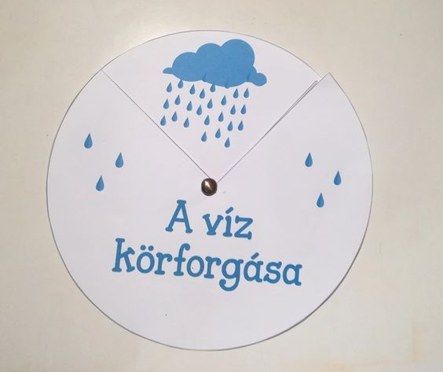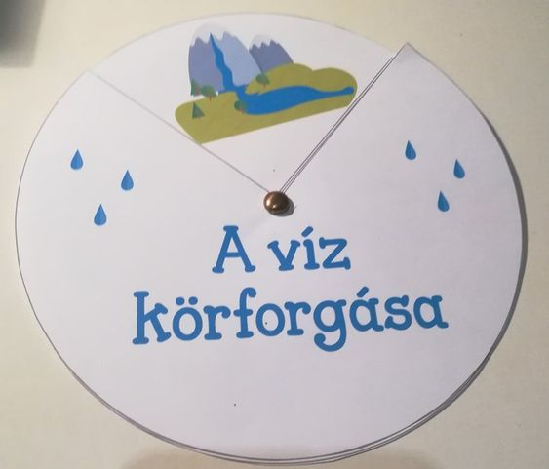

1. A felhőkből eső, vagy más csapadék formájában leesik a víz a földre.
2. A víz beszivárog a talajba, táplálja a növényeket, illetve összegyűlik a tavakban, folyókban, tengerekben.
3. A napsütés hatására a vízcseppek pára formájában ismét felemelkednek a levegőbe.
4. Ott pedig összegyűlve újra felhővé változnak…és kezdődik a körforgás elölről.

Zelk zoltán: Párácska: https://www.youtube.com/watch?v=6rd9y-X4zF8
Zelk Toltán. A kis patak
A patak szélén álldogáló bokor egyszer megkérdezte a locsogó pataktól:
– Mondd, hová sietsz, hogy sohasem állsz meg? Mi dolgod van tulajdonképpen?
– Elmondanám – felelte a kispatak -, ha versenyt futnál velem, mert hosszú ez a történet, s nincs időm órahosszat beszélgetni. De, ha akarod, utam végén elmondom a folyóparti fának s megkérem, hogy üzenje meg neked egy falevélen.
A bokor örömmel beleegyezett, s várta, hogy mikor jön meg a falevélre írt üzenet. Nem sokáig kellett várnia, harmadnap odaérkezett a Természet postása, a szél, s a bokor ágai közé hajította a folyóparti fa üzenetét. Köszönt is, de nem állt meg, hiszen még messzi út várt rá, erdőkbe, kertekbe, hegyek tetejére vitte a rábízott faleveleket.
A patakparti bokrok kíváncsian hajoltak össze a lombjaikkal, valamennyien tudni akarták, mi van a levélben. De várniok kellett, míg kisüt a nap, mert bokortársuk már bizony öreg volt, s csak napfénynél tudott olvasni. Mikor aztán a nap kisütött, megtudhatták végre, hogy miért olyan sietős az útja a pataknak.
– Egyszer régen, nagyon régen, négy testvér élt a földön: négy kis forrás. Nagyon szerették egymást, boldogan éltek együtt a hegy tövében, csak azon búsultak, hogy nem vándorolhatják be az egész világot. Öreg barátjuk, a hegy, azt tanácsolta nekik, hogy az egyik induljon világgá, s ha hazajön, mesélje el a többieknek, hogy mit látott.
Így is történt. Nagy búcsúzkodás, sírás-rívás közben útrakelt a kis forrás, miközben a hegy, a szél s az erdő jó tanácsokat kiabáltak utána. De hiába várták, elmúlt egy év, elmúlt kettő, elmúlt három, a forrás még mindég nem tért vissza. Amikor aztán a negyedik évben is hiába várták, elhatározták, hogy egyikük elindul s megkeresi.
Igen ám, de hol, merre, mikor már negyedik éve nem hallottak róla semmit? Így töprengtek, szomorkodtak, mikor váratlanul egy madár szállott le hozzájuk, s kéretlenül is megszólalt:
– Nagy hírt hozok nektek a testvéretekről! Akár hiszitek, akár nem, már nem forrás ő, hanem tenger!
Olyan nagy és hatalmas, hogy három hét alatt sem tudok átrepülni a partjai között. Ő már nem jöhet többé közétek, de nagyon vágyik utánatok, s ezért arra kér, hogy ti menjetek hozzá. Egyéb sem kellett, az egyik forrás rögtön útrakelt, s ment, amerre a madár vezette.
De ő sem jött vissza, sem egy, sem két, sem három év múlva, helyette is madár jött el a negyedik évben.- Akár hiszitek, akár nem, folyó lett a ti testvéretekből! Nagyon vágyik már utánatok, kér, hogy menjetek el hozzá…
Amikor idáig ért a bokor az olvasásban, megszólalt a patak: – Egy percre megállhatok, a végét már én mondom el. Amikor ezt meghallottam a madártól, én is útra keltem. Patakká változtam, s azóta is mindennap elszaladok folyóvá lett testvéremhez. Legkisebb testvérem, a forrás üzenetét viszem a folyóhoz, ő pedig a tengerhez. Így élünk mi négyen.

Húsvét

1.
Húsvét - a kereszténység egyik legnagyobb ünnepe, emellett a tavasz köszöntésével, az élet megújulásával, a termékenységgel is szorosan összefonódik. Mozgó ünnep, időpontja március 22. és április 25. közti vasárnapra esik. Legismeretebb jelképe a tojás. A negyvennapos böjt után sonkát, tojást, kalácsot esznek az emberek. A csibe, a bárány, a kacsa az újjászületést jelképezik, a nyúl valószínúleg a termékenység jelképe.
Húsvét hétfő a locsolkádás napja. Régen a kút vizével, vödörből locsolták a legények a lányokat (vagy a patakban mosdatták meg őket), akik kézzel festett hímes tojásokat adtak ajándékba, majd tánc és mulatság vette kezdetét.
A lányok, asszonyok komatálat készítettek, elküldték egymásnak. A kosárba, tálra húsvéti tojás, kalács, ital került. Ezzel örök barátságot kötöttek, s ettôl kezdve komának szólították egymást.
Cél és feladat:
- Ismerkedés a szülőfölddel, hazai tájakkal, népszokásokkal. Átadni a helyi szokások értékeit.
- Ismeretek bővítése, hagyományápolás.
- A tojások felhasználásának módjai.
- Tojásfestési technikák, eszközök megismerése.
- Ismeretek a díszítőanyagokról levelek, papír, tojáshéj, fonal.
- Húsvéthoz kötődő állatokkal való ismerkedés.

Kleofás, a didergő kis tojás
Volt egyszer egy kis tojás,
úgy hívták, hogy Kleofás.
Bimm-bamm, dáridom.
Megvette egy nyuszika,
nyuszi-lány volt: Zsuzsika.
Bimm-bamm, dáridom.
Megkérdezte Zsuzsika:
"Kell-e neked szép ruha?"
Bimm-bamm, dáridom.
"Persze-mondta a tojás-,
fázik ám a Kleofás!"
Bimm-bamm, dáridom.
Befestette Zsuzsika,
a húsvéti nyuszika.
Bimm-bamm, dáridom.
Nem fázik már a tojás:
a zöld bundás Kleofás!
Bimm-bamm, dáridom!
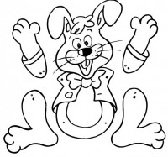

2.
Az ünnepek előtt két héttel már készülődünk a húsvétolásra. Több tavaszi verset, mondókát, rigmust ismerhetnek meg a gyerekek és a fiúk a ”felajánlott” locsolkodó versekből választhatnak maguknak. Az ünnepkörhöz tartozó tavasz is megihleti a festeni, ragasztani, varrni, rajzolni szerető ovisokat. Ilyenkor festünk barkát, színes tafettpapírból ragasztunk tulipánokat, varrunk kis papírkártyára- előre kiszúrogatott lyukakba hímző fonállal nárciszt, napocskát, színes papírszeletekkel ragasztunk tavaszi kertet, virágzó fát festünk vagy csak fát és pattogatott kukoricából rögzítünk rá virágokat. Sorolhatnám még a sok technikát, amelyekkel szívesen tevékenykednek a gyerekek, még a fiúk is, akik meglepően szívesen varrogatnak, origamiznak.
Aztán előkerülnek a húsvéti jelképek; tojás, bárány és különböző módon festjük, karcoljuk az előre kivágott kisebb, nagyobb tojásformákat, lisztgyurmából készítünk süteményeket, báránykát, amire vastag fehér papírcsíkokból sodrunk bundát. Az ünnepet megelőzően sokat beszélgetünk a húsvéti népszokásokról, történeteket hallhatnak tyúkanyóról, a nyuszikról, a locsolkodási szokásokról. Népmesékben, verses mesében:
/Zelk Z.: A három nyúl/ ismerkedhetnek meg a húsvéthoz kötődő tréfás állatfigurákkal.
https://www.youtube.com/watch?v=PNm6zz1d1k4

Föld napja
- Cél: A gyermekek kerüljenek közelebb a természethez, ismerjék meg „Földünket”. A környezetvédelemmel kapcsolatos magatartás alakítása, fejlesztése. Alapvető környezeti- és természetvédelmi szabályokkal való ismerkedés. Egészséges életmód szokásainak alakítása, fejlesztése. Nagy hangsúlyt fektetünk természetünk, környezetünk óvására, védésére, tisztántartására. Fontosnak tartjuk a személyes példaadást, hiszen a természet, a környezet szépségét, hasznosságát csak az tudja megmutatni másoknak, aki maga is felfedezi a természet szépségét, aki maga is értő szemmel figyeli a madarakat, de észreveszi a fán a bogarakat, megérti a környezetvédelem fontosságát, s maga is feladatának tekinti.
A Föld Napja foglalkozásokba rengeteg dolog belefér kezdve a földgömb, térkép megismerésétől a növények, állatok sokféleségén át a szelektív hulladékgyűjtés és a környezetvédelem témaköréig.
Mit tehetünk mi, óvodások közvetlen környezetünk rendjének és tisztaságának fenntartásában, óvásában?
http://www.papirmuhely.hu/papurmuhely_blog/fold-napja-jatekok-es-szinezok/

2. A Föld napja és a környezetvédelem mindig kéz a kézben járnak. Próbáljunk beszélgetni a gyerekekkel arról, mi mindent tehetünk bolygónk védelméért. Vegyük végig a lehetőségeket az energiaforrásokkal, vízzel való takarékoskodástól egészen a szemétgyűjtésig.
Szerencsére a téma szinte kifogyhatatlan, így minden bizonnyal kellemes beszélgetés kerekedhet belőle, ha játékosan közelítjük meg a bizonyos területeket. Kérdezzük meg milyen ígéretet tesznek a Földnek: gyakrabban biciklizek, mindig elzárom a csapot magam után, rövid ideig tartom nyitva a hűtőajtót. A gyerekek fantáziájára van bízva, hogy ők mit tesznek a bolygó védelmének érdekében.
https://www.youtube.com/watch?v=kJrNl9xIgFg
https://www.youtube.com/watch?v=AZLpME98CxY
Egészségnap
- Az egészséges táplálkozás az egészség megőrzés alapja. Nem beszélhetünk egészséges életmódról akkor, ha nem táplálkozunk egészségesen. Minél korábban kezdjük egészséges ételekkel etetni a még egészséges gyermekeket, annál valószínűbb, hogy egészséges felnőttekké válnak.
CÉLJA, hogy felhívjuk a figyelmet az egészség megóvására, fontosságára, az egészséges táplálkozás és testápolás szokásaira. Az egészséges ételek, italok ízének megismertetése, megszerettetése
- Szépérzék fejlesztése
- A vitaminokban gazdag táplálkozás fontosságának. „egészségmegőrzés” hatásának hangsúlyozása.
- Alma pucolása, kompót készítése, mézzel ízesítve
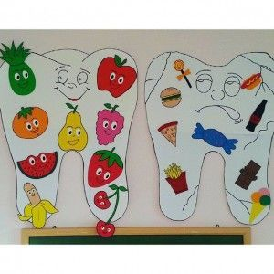
- Látni, hallani, érezni! Az öt érzékszerv / szem – látás, orr – szaglás, fül – hallás, nyelv – ízlelés, bőr – tapintás / megtapasztalása.
Cél: Ismerkedjenek meg az érzékszerveikkel! Mit, mivel, hogyan érzünk? Játékos formában közvetlenül tapasztalják meg a legfontosabb érzékszerveink mőködését
Rengeteg dologgal ismerkedhetünk meg folyamatosan, játékos formában. Beszélgethetünk a különböző testrészekről és funkcióikról. A gyerekekkel összehasonlíttathatjuk a magasságukat, hajuk, szemük, bőrük színét. Megismerkedhetünk egészséges és egészségvédő szokásokkal. Megtapasztalhatjuk, hogy szívünk gyorsabban ver mozgás, sport után, vagy izgalom hatására.
